微信小程序下载

轻松上手微信小程序下载：开启便捷生活新篇章

微信小程序作为一种无需下载、即点即用的轻量级应用，已成为我们日常生活中不可或缺的一部分。本文将为您详细介绍微信小程序的下载方法，让您轻松开启便捷生活新篇章。

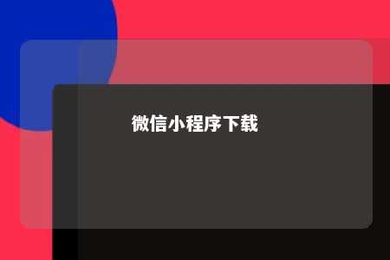

一、微信小程序下载方法

1. 搜索下载

（1）打开微信，点击底部“发现”按钮。

（2）在“发现”页面中，找到“小程序”入口，点击进入。

（3）在搜索框中输入您想要下载的小程序名称或关键词，点击搜索。

（4）在搜索结果中找到心仪的小程序，点击进入。

（5）在页面底部，点击“立即使用”或“添加到我的小程序”按钮，即可完成下载。

1. 直接扫描二维码下载

（1）在微信中，找到您想要下载的小程序二维码图片。

（2）打开微信“扫一扫”功能，对准二维码进行扫描。

（3）扫描成功后，点击“立即使用”或“添加到我的小程序”按钮，即可完成下载。

二、微信小程序下载注意事项

1. 下载前，请确保您的微信版本为最新版本，以确保小程序的正常使用。
2. 下载小程序时，请关注小程序的官方账号，以免下载到假冒伪劣产品。
3. 在使用小程序时，请关注个人隐私保护，避免泄露个人信息。
4. 如遇下载失败或无法使用的情况，请尝试重启微信或清除微信缓存。

三、微信小程序的优势

1. 无需下载：即点即用，节省手机存储空间。
2. 更新快速：无需等待应用市场更新，小程序实时更新。
3. 跨平台使用：微信小程序可在安卓、iOS等平台通用。
4. 强大的社交属性：可分享给好友，实现快速传播。

微信小程序的下载方法简单快捷，让我们的生活更加便捷。赶快动手下载您心仪的小程序，开启美好生活吧！

文章地址：<https://www.yyzq.team/post/377352.html>